《室内设计》
设计题目：某小区住宅主卧室设计（见下图）
设计要求：
1.平面布局合理，交通组织流畅，满足各项使用要求；
2.利用人性化设计处理好室内材料、采光、通风等问题；
3.注意室内空间的环境设计（绿化、小品、铺地等）；
4.A2图纸一张，绘出主卧室平面布置图、吊顶平面布置图、立面图（主要立面一个）、彩色透视效果图。房高2.8m，比例自定,并写出设计说明；
5.时间3个小时,表现工具及手法不限。

题目：某住宅室内设计（附图）
根据提供的原始平面图在A2图纸上设计出平面布置图，并对起居室进行表现。
1、设计要求
家具摆放合理,布局紧凑；通过平面布置图的设计，能了解室内空间的功能区域分布和各功能区域之间的关系、使用面积分配、交通流线组织等内容；明确设计理念。
2、图纸要求
总平面布置图1：50；起居室彩色透视效果图
请根据以上提供的要求在A2图纸上自行设计，板式自定，表现手法不限。

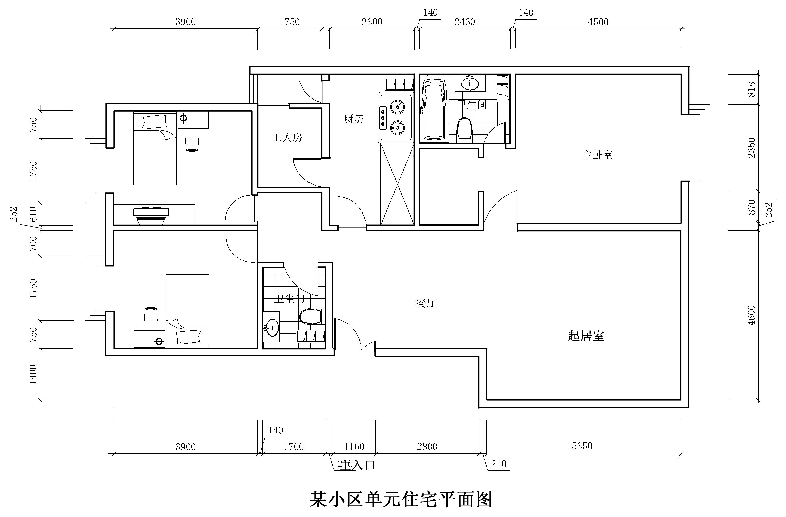

题目：某住宅室内设计（附图）
根据提供的某住宅平面图设计出各房间家具平面布置图(包括地面铺装)
1、设计要求
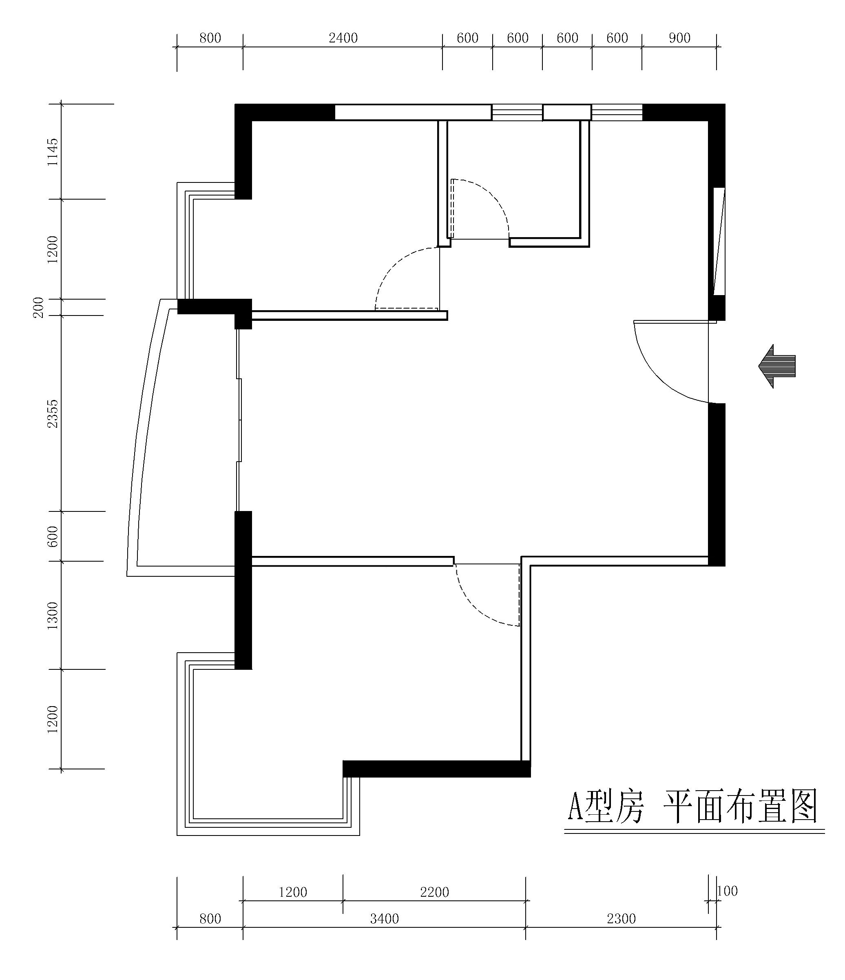
（1）家具摆放合理,布局紧凑；
（2）通过平面布置图的设计，能了解室内空间的功能区域分布和各功能区域之间的关系、使用面积的分配、交通流动路线的组织等内容；
（3）了解设计的构想和理念。
2、图纸要求
请根据以上提供的要求自行设计，在A2图纸上画出总平面布置图,起居室彩色透视效果图比例自定，表现手法不限。

